ICS 点击此处添加ICS号
点击此处添加中国标准文献分类号

DB61
陕西省地方标准
DB 61/ XXXXX—XXXX

地理标志产品 华州大葱

Geographical indication product Green onions in Hua ZHou
（征求意见稿）
XXXX - XX - XX发布
XXXX - XX - XX实施
陕西省质量技术监督局 发布
前 言

本标准是根据GB/T1.1-2009的规定编写的。
本标准代替DB 61/T 567—2013《地理标志产品 华县大葱》。本标准与DB 61/T 567—2013相比，主要变化如下：
----标准名称修改为《地理标志产品 华州大葱》；
——原标准中“华县”改为“华州区”，2015年华县经批准撤县设区；
——修改第2章中用GB 5009.11代替 GB/T5009.11，用GB 5009.15代替 GB/T 5009.15，用GB 5009.17代替GB/T5009.17,用GB5009.33代替GB 5009/T5009.33,用GB5009.92代替GB5009/T5009.92,用GB5009.123代替GB/T5009.123;
——删除第2章中“GB/T8855 新鲜水果和蔬菜的取样方法”；
——增加了标准名称、术语和定义相对应的英文名称；
本标准由陕西省渭南市华州区市场监督管理局提出。
本标准由陕西省农业厅归口。
本标准起草单位：渭南市华州区市场监督管理局、渭南市华州区果菜局。
本标准主要起草人：余建军、罗庚学、刘军、孙雅杰、吕玉燕、陈建功。
本标准所代替标准的历次版本发布情况为：
——GB/T 567—2013。

地理标志产品 华州大葱
- 范围
本标准规定了地理标志产品华州大葱的保护范围、术语和定义、要求、检验方法、检验规则和标志、包装、运输、贮存等要求。
本标准适用于国家质量监督检验检疫行政主管部门根据《地理标志产品保护规定》批准保护的华州大葱。
- 规范性引用文件
下列文件对于本文件的应用是必不可少的。凡是注日期的引用文件，仅所注日期的版本适用于本文件。凡是不注日期的引用文件，其最新版本（包括所有的修改单）适用于本文件。
GB/T5009.10 植物类食品中粗纤维的测定
GB 5009.11 食品中总砷的测定
GB 5009.12 食品安全国家标准 食品中铅的测定
GB 5009.15 食品中镉的测定
GB 5009.17 食品中总汞的测定
GB/T5009.18 食品中氟的测定
GB/T5009.20 植物性食品中乐果残留量的测定
GB 5009.33 食品中亚硝酸盐的测定
GB 5009.92 食品中钙的测定
GB/T5009.110 植物性食品中氰氯菊酯、溴氰菊酯残留量的测定
GB 5009.123 食品中铬的测定
GB/T5009.145 植物性食品中毒死蜱残留量的测定
SB/T10158 新鲜蔬菜包装通用技术条件
JJF 1070 定量包装商品净含量计量检验规则
农产品包装和标识管理办法
- 地理标志产品保护范围
地理标志产品华州大葱的保护范围，限于国家质量监督检验检疫行政主管部门根据《地理标志产品保护规定》批准保护的华州区赤水镇、杏林镇、华州镇、莲花寺镇、柳枝镇、瓜坡镇、下庙乡、毕家乡、辛庄乡、高塘镇、大明乡、东阳乡、金惠乡、金堆镇等乡镇行政区域范围。见附录A。
- 术语和定义

4.1华州大葱 Green onions in Hua ZHou
以华州区赤水河谷出口处的江村、李托、会头坊一带较为集中，是华州区的一种地方品种延续的名优蔬菜。
- 要求

5.1自然环境

符合无公害农产品自然环境要求
5.1.1 气候

华州区属于暖温带半湿润季风气候，四季冷暖干湿分明，年平均气温13.4 ℃，无霜期为 283d，年平均日照总时为2220h，年平均降水量为 593.1mm。

5.1.2 土壤
属黄土性土壤，PH值偏中性，土壤养分有机质平均含量为19.81g/kg，为富含有机质的沙质黄土，土层深厚，排水良好，质地疏松，土壤肥沃，符合大葱生长时耐寒、耐旱、不耐涝，对土壤适应性广。
  - 感官要求
大葱感官要求应符合表1规定。

表1 感官要求
级 别  项目 | 要 求
级 别  项目 | Ⅰ级 | Ⅱ级 | Ⅲ级
形状 | 株高120cm左右，假茎圆柱形,葱白横径3cm以上，长度55cm以上，成株叶数5-7片。 | 株高90cm左右，假茎圆柱形，葱白横径2-2.5cm，长度45cm以上，成株叶数5-7片。 | 株高80cm左右，假茎圆柱形，葱白横径1.5-2cm，长度25cm以上，成株叶数5-7片。
色泽 | 茎呈白色，叶色深绿，色泽一致 | 茎呈白色，叶色较绿，色泽一致 | 茎呈白色，叶色较绿，色泽稍有差别。
气味 | 味微甜而香，辣味轻。 | 味微甜而香，辣味轻。 | 味微甜而香，辣味轻。
肉质 | 葱白肉质脆嫩，包合紧密。 | 葱白肉质脆嫩，包合紧密。 | 葱白肉质脆嫩，包合较紧密。
硬度 | 纤维少，硬度好。 | 纤维少，硬度好。 | 纤维少，硬度较好。

5.3理化指标
大葱理化要求应符合表2规定

表2 大葱理化要求

项 目 | 指 标
粗纤维, g/100g ≥ | 2．4
总钙, mg/100g ≥ | 20m

5.4 安全卫生要求
大葱安全卫生要求应符合表3规定。

表3 大葱安全卫生要求

项 目 | 指 标
乐果， mg/kg ≤ | 1
毒死婢， mg/kg ≤ | 0.1
氯氰菊酯， mg/kg ≤ | 2
溴氰菊酯， mg/kg ≤ | 0.5
铅（以pb计）， mg/kg ≤ | 0.3
镉（以cd计）， mg/kg ≤ | 0.2
总汞（Hg计）， mg/kg ≤ | 0.01
总砷（以As计）， mg/kg ≤ | 0.05
铬（以Cr计）， mg/kg ≤ | 0.5
氟， mg/kg ≤ | 1.0
亚硝酸盐（以NaNO2计），mg/kg ≤ | 4

6 检验方法

6.1 外观
大葱的色泽、外形、腐烂、冻害、病虫害、机械伤、纯净度采用目测方法。

6.2 气味
大葱的香味、新鲜用嗅觉或品尝测定。

6.3 重量
按JJF1070规定方法检验

6.4 长度
大葱葱白的长度用厘米刻度直尺测量，葱白的横径用游标卡尺测量。

6.5 理化指标
6.5.1 粗纤维
按GB/T5009.10规定方法检验。
6.5.2 总钙
按GB5009.92规定方法检验。

6.6 安全卫生指标
6.6.1 乐 果
按GB/T5009.20规定方法检验。
6.6.2 毒死蜱
按GB/T5009.145规定方法检验。
6.6.3 氰氯菊酯
按GB/T5009.110规定方法检验。
6.6.4 溴氰菊酯
按GB/T5009.110规定方法检验。
6.6.5 铅
按GB5009.12规定方法检验。
6.6.6 镉
按GB5009.15规定方法检验。
6.6.7 总汞
按GB5009.17规定方法检验。
6.6.8 总砷
按GB5009.11规定方法检验。
6.6.9 铬
按GB5009.123规定方法检验。
6.6.10 氟
按GB/T5009.18规定的方法检验。
6.6.11亚硝酸盐
按GB 5009.33规定的方法检验。

7 检验规则

7.1 批次规定
同一生产单位、同一品种、同一等级、同次采收的大葱，作为一个检验批次。

7.2 抽样
每批需随机抽样或根据签订合同的规定取样。

7.3 交收检验
7.3.1 每批产品交收前，生产单位应进行交收检验，其内容包括感官要求、理化指标、安全卫生等要求，经检验合格方可交收。
7.3.2 交收检验项目为外观、色泽、品质。
7.3.3 交收检验不合格率计算方法。
每批大葱抽取的样品检验时，以束为单位，对其中不符合该等级（腐烂、异味除外）要求的大葱，在记录单上作各项缺陷记录。一束中的任一棵大葱出现缺陷时，按一个不合格束来计算，百分率保留一位小数。按公式（1）计算：
X=(w/W)×100% …………………………………… （1）
式中：X----不合格百分率；
w----不合格束的总束数；
W——检验样品总束数。

7.4 判定规则
7.4.1 判定
抽取样品交收检验不合格率不超过5%或感官要求不合格率不超过5%，安全卫生指标和理化指标符合本标准要求，则判该批产品为合格品。
7.4.2 复检
理化指标或安全卫生指标出现不合格项时，允许另取一份样品复查，若仍不合格，则判定该项指标不合格，若复查合格，需再取一份样品作第二次复查，以第二次复查结果为准。

8 标签标志、包装、贮存、运输

8.1 标签标志
应符合《农产品包装和标识管理办法》的规定。

8.2 包装
包装物应采用无毒无害、无异味、干燥、清洁，且符合食品包装材料卫生标准要求。

8.3 贮存
产品应贮存在通风、清洁、干燥、阴凉、无污染、防潮、防晒的专用库房内，仓库周围应无异味、无污染，仓库内应有防鼠类危害设施，不得与有毒有害、有异味、易腐蚀的物品混贮；产品应堆放在垫板上，且离地、离墙20cm以上，中间留存通道。
8.4 运输
运输工具要清洁、干燥、无异味、无污染；运输时应防雨、防冻、防潮、防暴晒；严禁与有毒、有害、有异味物品混装、混运。

附 录 A
（规范性附录）
地理标志产品华州大葱产地范围界定

A.1 地理标志产品华州大葱产地范围：赤水镇、华州镇、莲花寺镇、柳枝镇、瓜坡镇、下庙乡、毕家乡、辛庄乡、杏林镇、金惠乡、高塘镇、大明乡、东阳乡、金堆镇等乡镇行政区域。
A.2 地理标志产品华州大葱产地范围示意图见图A.1。

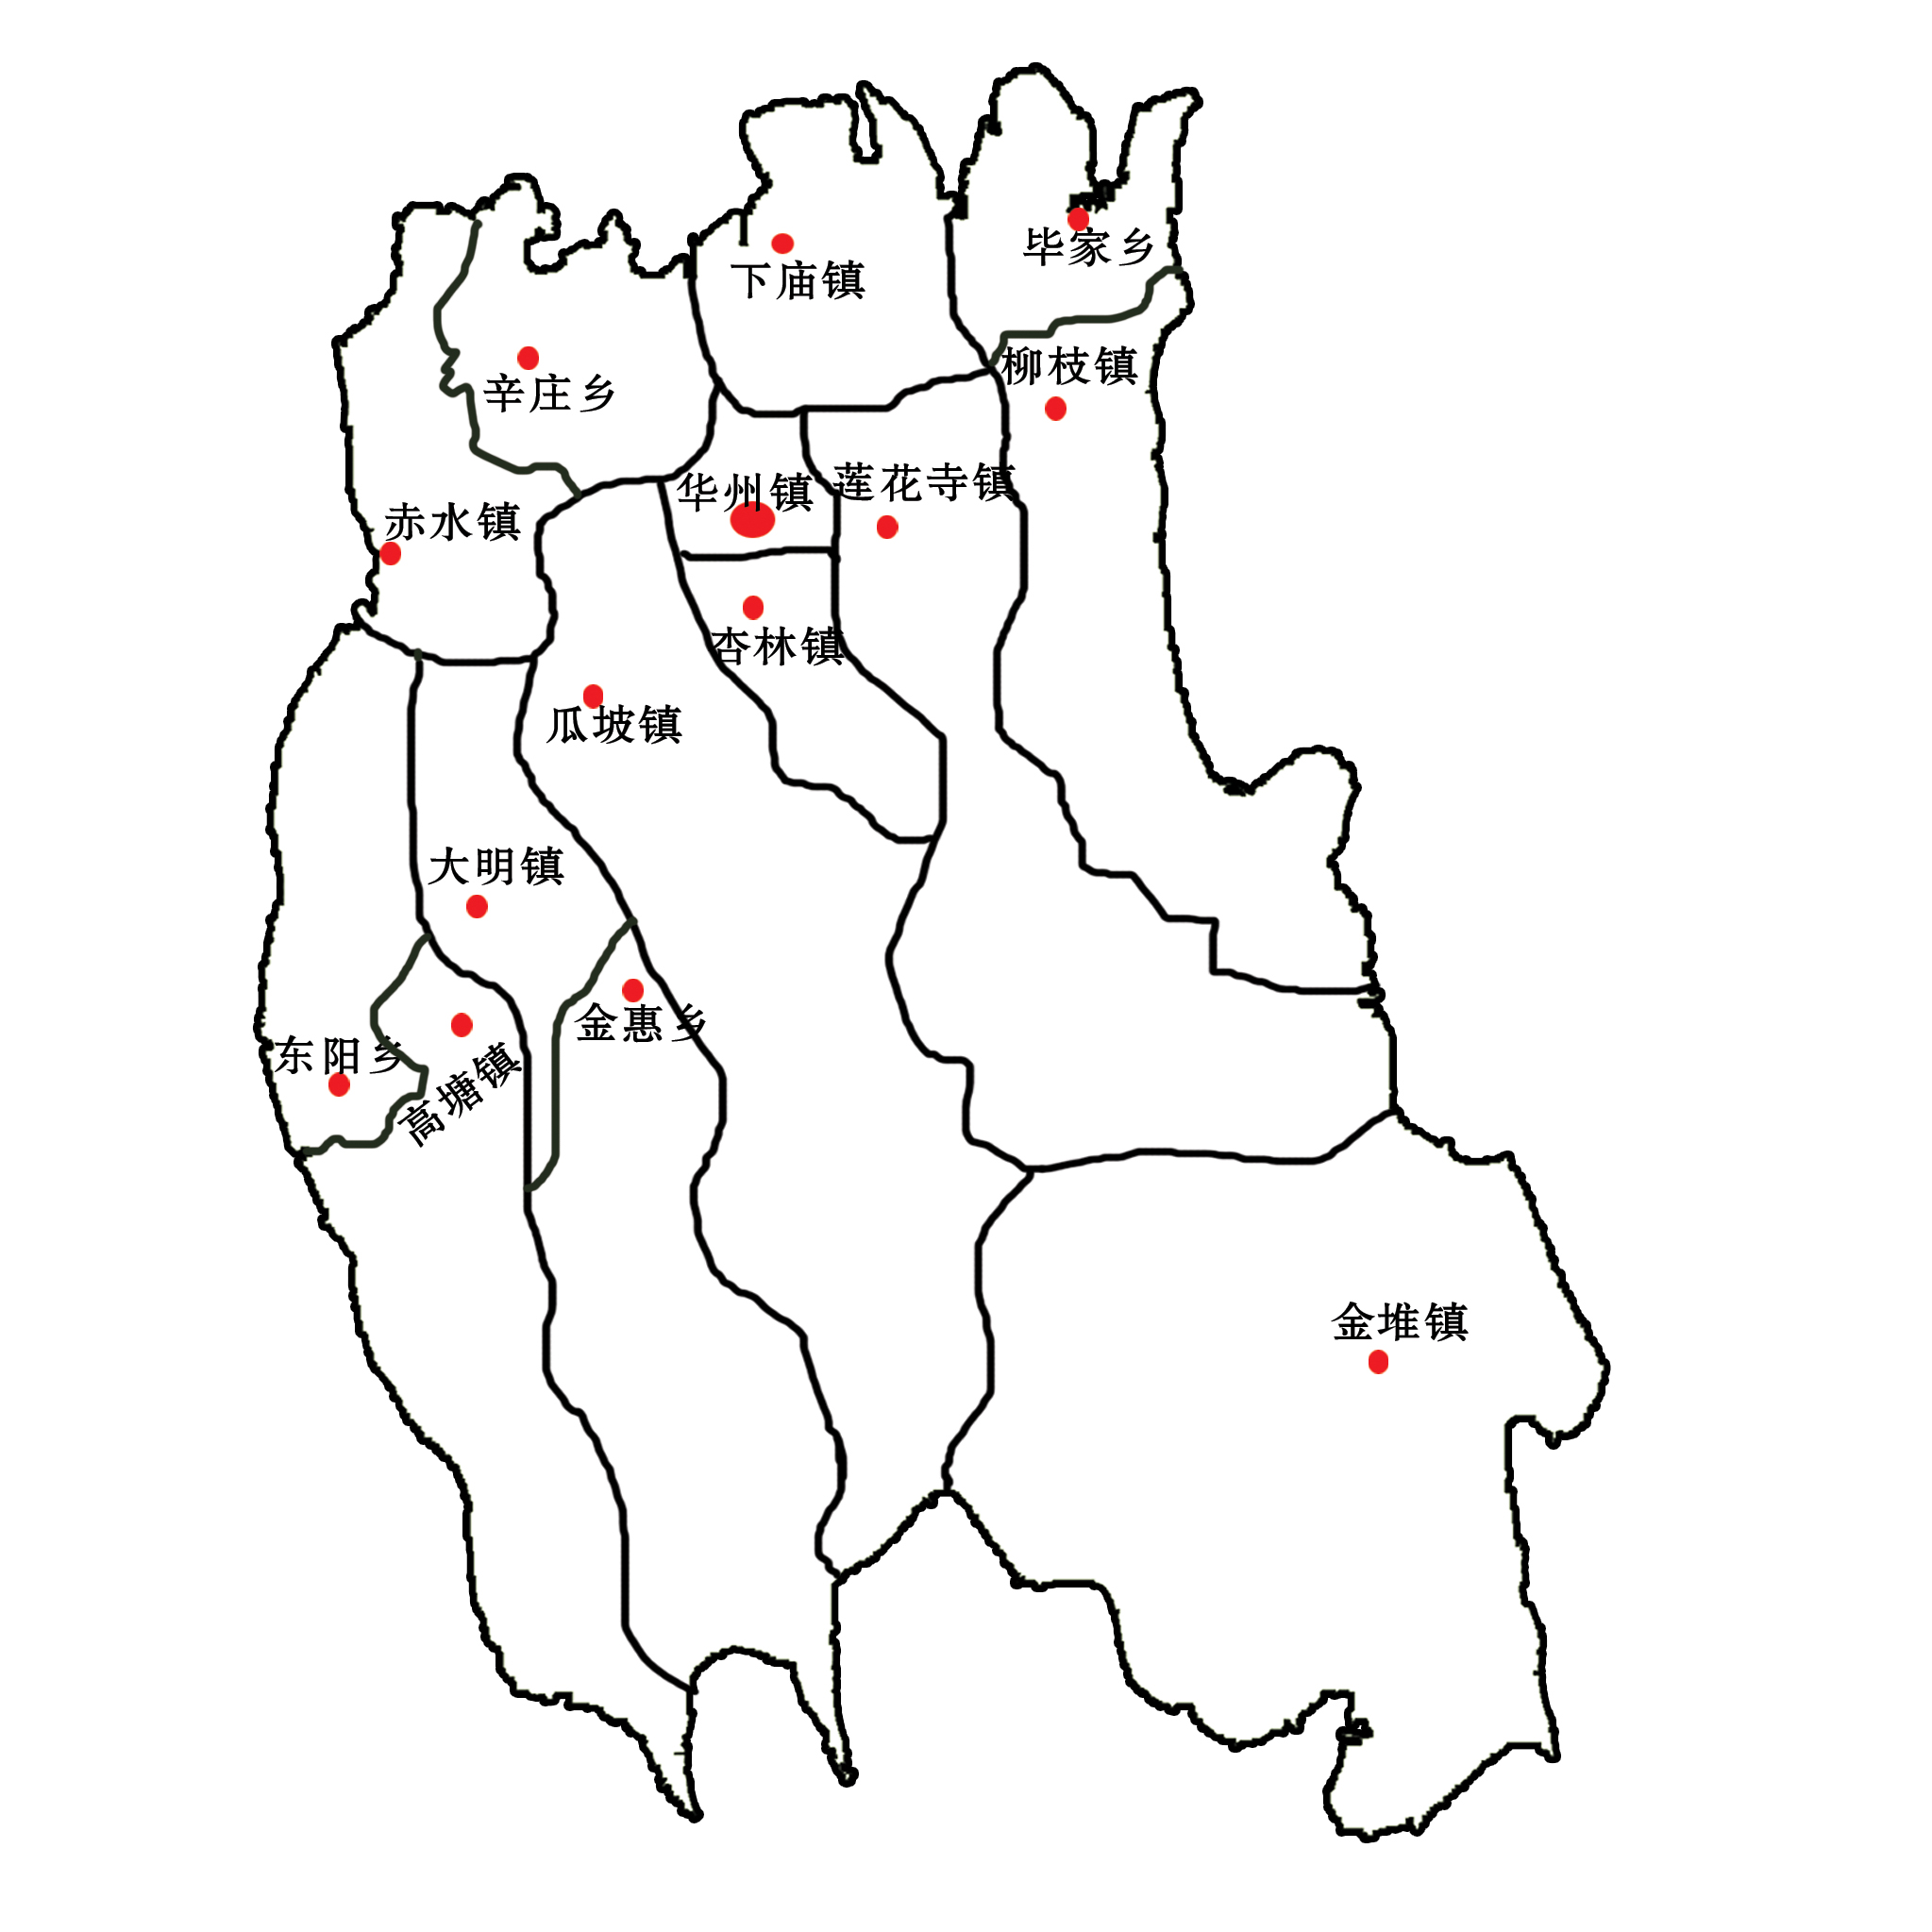
图A.1 地理标志产品 华州大葱产地范围示意图

